

**FACULTAD DE INGENIERÍA.**

**ESCUELA DE COMPUTACIÓN.**

***Asignatura: Diseño y Programación de Software Multiplataforma.***

***Ciclo Académico: II-2020.***



**Actividad:**

**Desafío Práctico 1**

**Catedrático:**

**Ing. Alexander Alberto Siguenza Campos**

**Grupo de Laboratorio:**

**04L**

**Presentado por:**

|  |  |
| --- | --- |
| **Apellidos, Nombres** | **Carnet** |
| **Navarrete Cubías, Jaime Eduardo** | **NC180383** |

**Soyapango, 30 de agosto de 2020**

**DESARROLLO DE EJERCICIO CLAVE B**

1. **Avance del Ejercicio:**

**100%**

1. **Análisis del ejercicio**

El análisis realizado se llevó a cabo tomando en cuenta las solicitudes especificadas en el documento.

Se pide una página web que tenga registro de clientes del taller de mecánica de Don Alex que llevan sus vehículos a reparación, dicho registro debe guardar la siguiente información: nombre del cliente, DUI del cliente, vehículo que fue reparado y el costo de la reparación.

Primeramente debemos crear un formulario donde se digite la información solicitada en el ejercicio, dicho formulario debe contener un campo de texto para digitar el nombre, otro campo texto para digitar el dui (el cual debe ser colocado en el formato sin guión, por ejemplo: 0123456789, para evitar problema con el conteo de las visitas), luego otro campo de texto en el que se colocará el vehículo a reparar y un último campo numérico en el que se colocará el costo de la reparación.

Lo siguiente a analizar es el procedimiento de guardado y visualización de la información. El proceso a realizar es que una vez agregados todos los campos (en caso contrario debe aparecer un mensaje de alerta de error) la información de cada registro se debe guardar en un array que contendrá todos los registros realizados, de esta manera podemos contar las visitas realizadas por medio del dui, ya que es información única de la persona al contrario del nombre, lo que hacemos después es filtrar los registros para obtener solamente los que tengan el dui igual al ingresado en el formulario, los contamos y luego guardamos el número de visitas, esto lo usamos para poder calcular el descuento que recibirá la persona, en caso que el número de visitas sea de 2 a 4 recibirá un 5% de descuento y si el número de visitas es mayor a 4 recibirá un 10% de descuento. Una vez obtenido los datos del registro y el descuento que recibirá el cliente, se procede a imprimir la información en pantalla.

En caso que la información colocada esté correcta se debe mostrar una alerta de completado exitosamente y se debe mostrar una tarjeta en pantalla, que contenga la siguiente información:

* Registro de visita [# de la visita actual] - Reparación de vehículo
* Nombre cliente
* DUI cliente
* Vehículo
* Costo de reparación
* Número visitas
* Descuento
* Costo total

A medida que se vayan agregando más registros con el mismo DUI, el número de visitas debe ir aumentando y actualizando el descuento en caso de que aplique y el costo total que viene a ser la resta del costo original menos el descuento.

**FUNCIONAMIENTO DEL SISTEMA**

* **En el servidor local:**

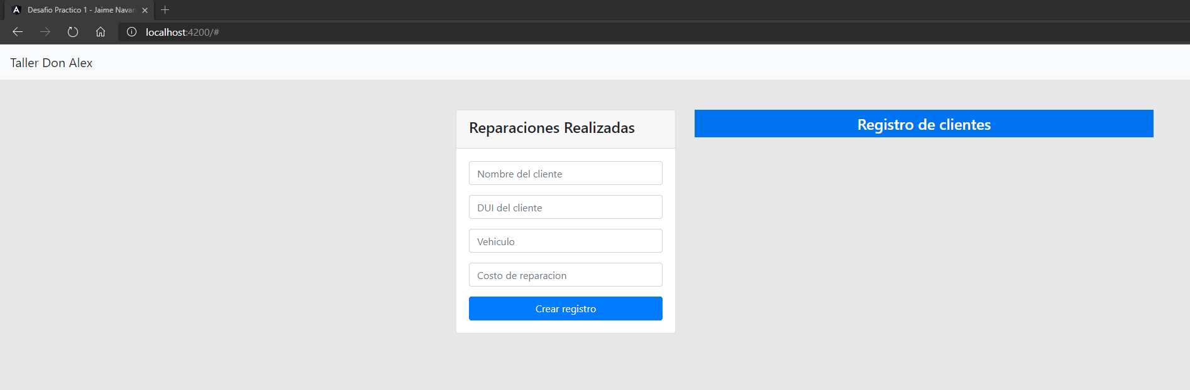

**Pantalla de inicio**

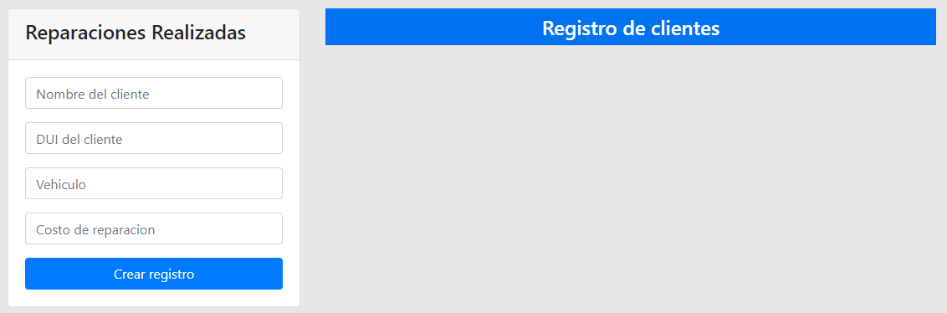

**Agregando información**

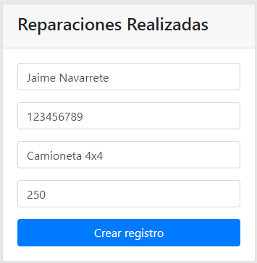

**Intentando agregar un campo vacío**

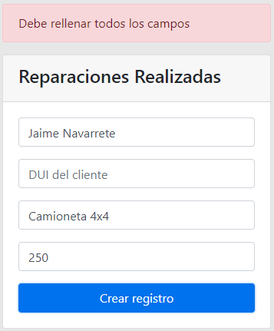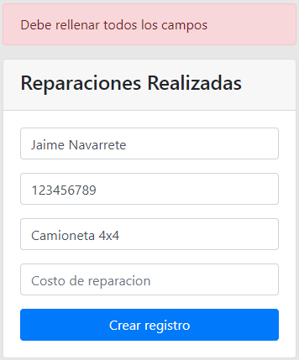

**Agregado exitosamente un registro (Sin descuento)**

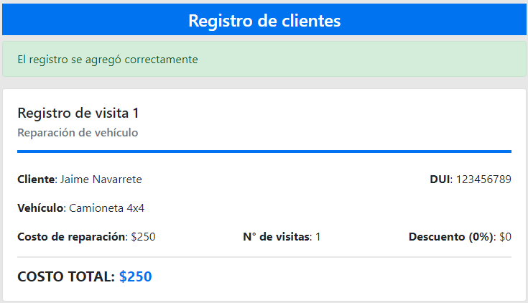

**Agregando un registro con 5% de descuento (2 a 4 visitas)**

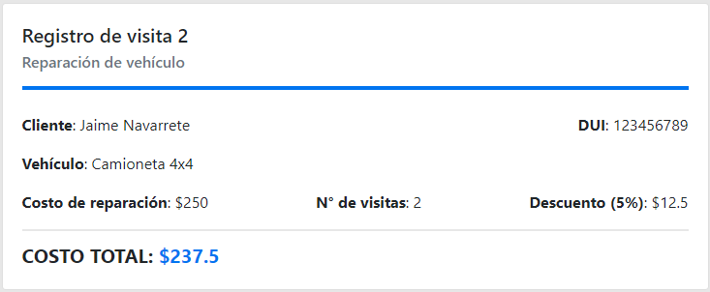

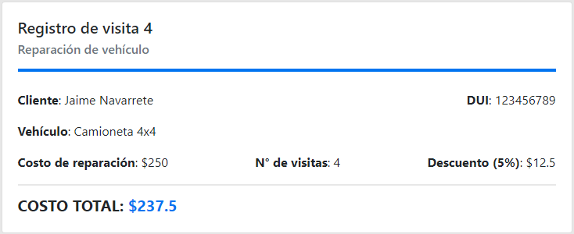

**Agregando un registro con 5% de descuento (más de 4 visitas)**

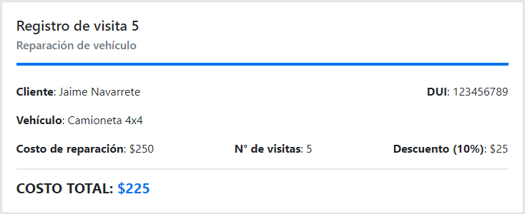

**Muestra de todos los registros**

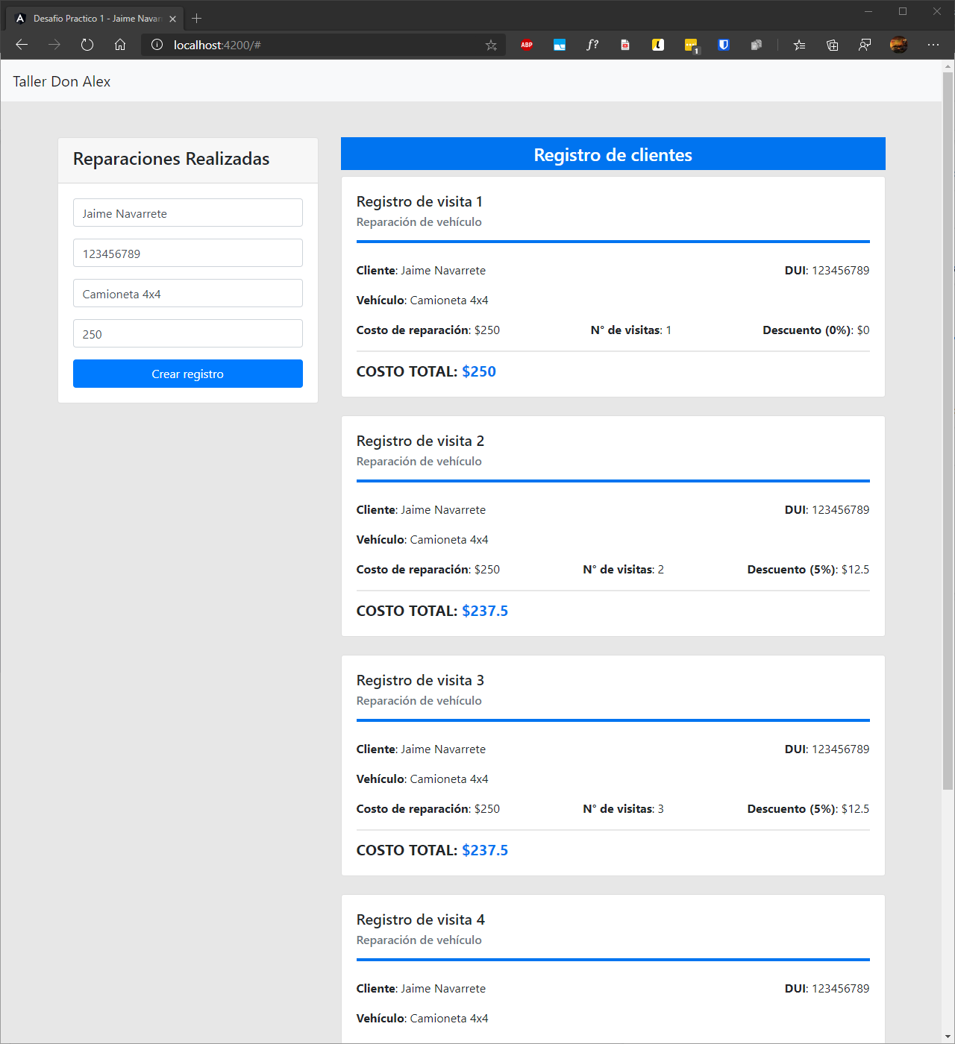

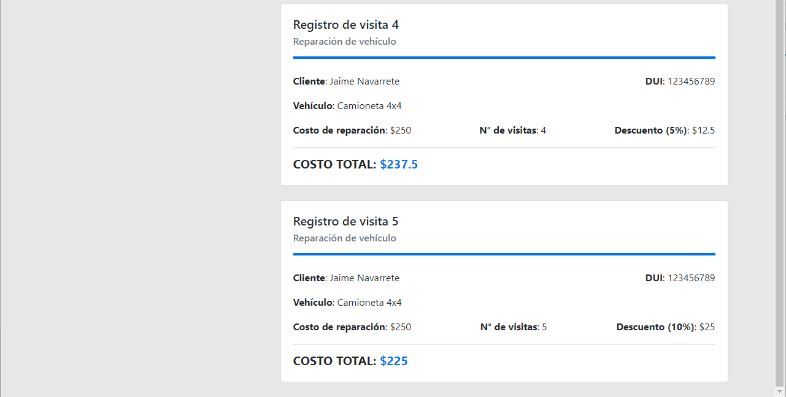

* **En la web:**

**Pantalla de inicio**

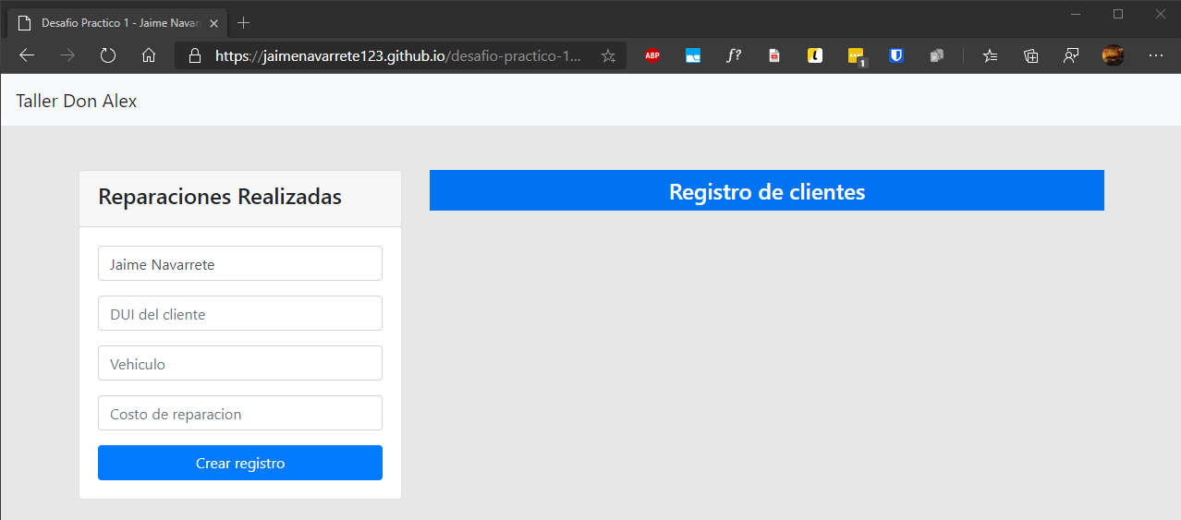

**Mostrando todos los registros**

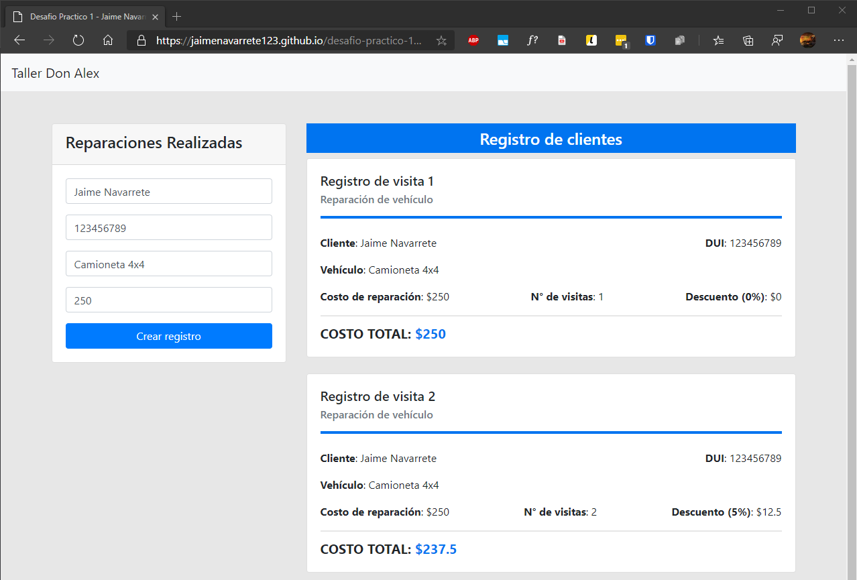

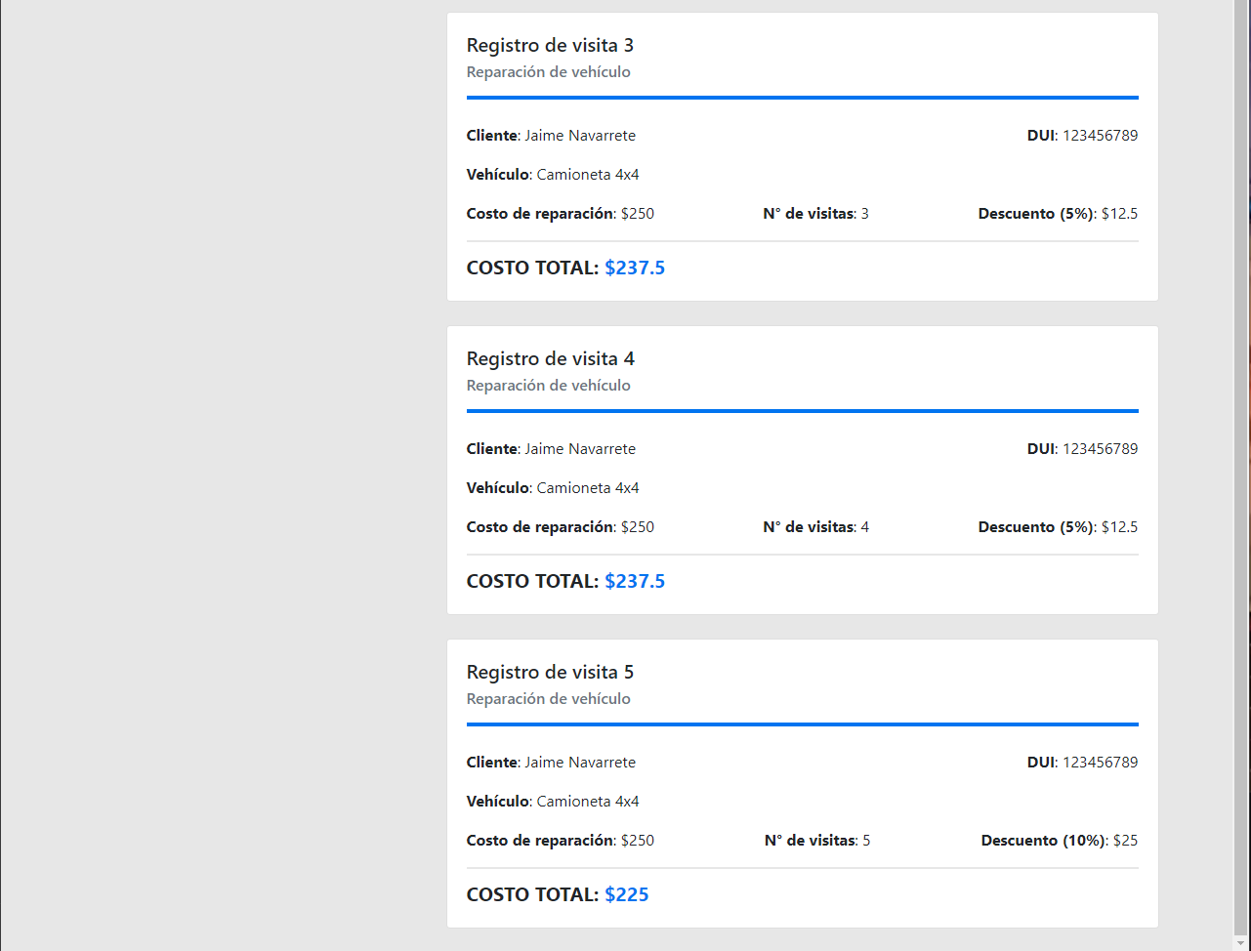

**LINK DE LA PÁGINA WEB**

[**https://jaimenavarrete123.github.io/desafio-practico-1-dps/**](https://jaimenavarrete123.github.io/desafio-practico-1-dps/)